HACIA UNA PEDAGOGÍA DE LECTURA Y ESCRITURA: UN ESTUDIO DE GÉNERO DISCURSIVO
Resumen
Esta investigación tuvo el objetivo de caracterizar los movimientos retóricos del género de tesis de investigación a nivel pregrado desde una perspectiva ecológica, en disciplinas de Educación y Humanidades. Se empleó la Lingüística de Corpus como metodología y un instrumento con treinta y cinco indicadores para determinar sus características retórico-estructurales. El corpus analizado constó de treinta ejemplares. Los resultados se dividen en tres secciones, estructura, características de las fuentes empleadas y movimientos retóricos (obligados y opcionales) de las tesis. Los hallazgos de esta investigación pueden ser generalizados al resto de tesis de la facultad, pero no a las producciones elaboradas en otras Universidades o Instituciones de Nivel Superior.
Palabras Clave: movimientos retóricos; géneros académicos; lingüística de corpus

TOWARDS A PEDAGOGY OF ACADEMIC READING AND WRITING: A DISCURSIVE GENDER STUDY
Abstract
This research had the objective of characterizing the rhetorical moves of the research thesis genre at an undergraduate-level from an ecological perspective, within the disciplines of Education and Humanities. Corpus Linguistics was employed as the methodology and an instrument of thirty-five indicators determined its rhetorical-structural characteristics. The analyzed corpus consisted of thirty copies. The results are divided into three sections, structure, characteristics of the sources employed and the rhetorical movements (both obligated and optional) of the theses. Findings in this study can be generalized to the rest of the theses in the faculty, but not to others elaborated in other universities or institutions of higher education.
Key words: rhetorical moves; academic genres; corpus linguistics

1. Introducción
La tesis de investigación es un medio de titulación para los estudiantes de pre y post grado (Tapia & Marinkovich, 2011), el cual demanda múltiples habilidades lingüísticas, tales como: la comprensión de un único texto (Kintch, 1994; 1998; Peronard, 2002), la comprensión de múltiples textos (Goldman, 2004; Rouet, 2006; Vega, 2011), lectura retórica (Haas & Flower; 1988; Perales-Escudero, 2010a; Perales-Escudero, 2010b; Perales-Escudero & Sandoval, 2016), identificar las voces de los autores a través de una lectura crítica (Castelló, Corcelles, Iñesta, Bañales & Vega, 2011), conocimiento de la lingüística del texto (van Dijk, 1978; Teberosky, 2007), la composición del conocimiento a través del uso del discurso escrito desde diferentes disciplinas (Parodi, 2010; Perales-Escudero, Sima & Valdez, 2012), habilidades psico-sociolingüísticas para organizar un texto académico (Parodi, 2005); competencia pragmática (Austin, 1975; Searle, 1969); competencia discursiva o textual (van Dijk, 1980a; 1980b), entre otras; todas ellas derivadas de las competencias comunicativas; propuesta por Hymes (1972), y la lingüística; por Chomsky (1976; 2002).
En ello radica la importancia de caracterizar y sistematizar los géneros que los estudiantes de pregrado están más próximos a elaborar, debido a que además de identificar las estructuras canónicas, objetivos comunicativos y movimientos retóricos (en adelante MRs) de un género en un contexto específico; permite evaluar la calidad de la escritura en la universidad (Parodi, 2000; Bañales, 2011), y brinda la oportunidad de desarrollar una pedagogía de lectura y escritura que sea adecuada a las necesidades reales de una institución de educación superior (Carlino, 2005); pues, en muchas ocasiones se realizan proyectos para mejorar la calidad de los textos académicos, las estrategias cognitivas y meta cognitivas de quienes los redactan; con los aportes realizados en universidades que su realidad es diferente, en el peor de los casos, se quiere favorecer los procesos de lecto-escritura académica de los estudiantes, empleando los aportes empíricos de países angloparlantes, que si bien; son líderes en el desarrollo de teorías, métodos e investigaciones en esta línea, sus condiciones de operación y problemas socioculturales se encuentran en otro parámetro.
En este sentido el objetivo de este trabajo fue caracterizar los MRs de tesis de investigación desarrolladas en siete licenciaturas ofertadas en una Facultad de Ciencias, Educación y Humanidades (FCEH) ubicada al noreste de México, ésto para entender cómo se ha difundido el conocimiento en estas disciplinas durante el lustro 2010-2015. De esta manera, responder a las preguntas: 1) ¿Cómo están estructuradas las tesis de las siete disciplinas de la FCEH?; 2) ¿Cuáles son las características de las referencias bibliográficas que utilizan los estudiantes que elaboran tesis en esta Facultad? y 3) ¿Cuáles son los MRs obligados y opcionales que caracterizan como género a las tesis de la FCEH?
Hasta este punto, hemos enunciado la introducción de esta investigación: la importancia de la investigación; justificación y objetivo general, en lo siguiente nos enfocaremos en la descripción de la estructura de esta investigación.
El segundo apartado está dedicado a la explicación teórica que fundamenta la perspectiva desde la cual se desarrolló esta investigación. Esta sección fue dividida en dos partes, en un primer momento se describe un marco de referencia, posteriormente se encuentra una revisión de literatura con los resultados de investigaciones con objetivos similares al de éste, específicamente en contextos anglosajones, latinoamericanos y mexicanos. En el tercer apartado se argumentará y describirá el proceso metodológico que siguió el estudio, en concreto: el diseño, las características del corpus con el que se trabajó, la sistematización de los datos y el análisis de los mismos.
Posteriormente, el cuarto apartado está destinado para la descripción e interpretación de los resultados obtenidos, éste se desglosará en dos fases. En la primera se describirá la estructura general de las tesis (cantidad de cuartillas por capítulos; cantidad citas textuales y de paráfrasis por capítulos) y la calidad de referencias bibliográficas, en términos de la vigencia y su autoría, mientras que en la segunda; los hallazgos realizados en cada una de las categorías, específicamente: las características y frecuencias de los MRs del corpus. Finalmente, en los últimos dos apartados, se compartirán las discusiones de los resultados a través de la estructura retórica del género de tesis de licenciatura en las disciplinas de Educación y Humanidades; asimismo, las conclusiones y limitaciones derivadas de la investigación.
2. Marco Teórico
La tesis de investigación a nivel de pregrado es un texto el cual pertenece al género expositivo y es una fuente de construcción y acceso al conocimiento de las disciplinas (Hyland, 2005; Parodi, 2008; Vega, 2011). Éstos permiten compartir reportes de investigación: aportes teóricos, de investigación-acción, revisiones teóricas, procesos metodológicos, resultados empíricos, entre otros (Bazerman, Bonini & Débora, 2009). Es importante mencionar que es a través de la elaboración de este documento que los estudiantes se incursionan en el mundo de la investigación y desarrollan habilidades prácticas que les permitirán cultivar y compartir los hallazgos que realicen en sus respectivas líneas de investigación una vez que se hayan titulado.
En términos generales, el género expositivo se caracteriza por utilizar un conjunto de proposiciones léxico-gramaticales (Halliday, 2014) que tienen múltiples objetivos comunicativos o MR (Swales, 1990; 2004), los cuales permiten identificar una micro estructura –objetivos comunicativos específicos de cada apartado del texto– como macro estructura –objetivo comunicativo del texto completo– (van Dijk, 1980a; 1980b).
Asimismo, un texto expositivo se construye a partir de la argumentación basada en otros textos, es decir, existe una estructura semántica desde el interior del texto: intratextual que se refiere a los significados de los diferentes apartados y sub apartados del documento, y una relación entre textos: intertextual, las conexiones semánticas y pragmáticas que tienen los textos entre sí (Castelló, et al.; Vega, 2011). Estas relaciones, intra e inter textuales, se identifican a través de los marcadores discursivos o unidades léxico-gramaticales, que a su vez, conllevan objetivos comunicativos y persuasivos, que varían en sus usos, dependiendo de la disciplina desde la cual se hayan redactado. Sin embargo, en México, la investigación descriptiva de los géneros académico-escolar es escasa (Ignatieva, 2008; Perales-Escudero, Sima & Valdez, 2012; Castro & Sánchez, 2013; 2014).
Por consecuencia, la revisión de literatura que a continuación se presenta tiene el objetivo de hacer una excursión a los trabajos que se han hecho en tres contextos: países de habla inglesa, países latinoamericanos y el trabajo de la Lingüística mexicana; todos con relación a la caracterización de géneros científico-profesionales y académico-escolares.
2.2 Revisión de literatura
Esta revisión de literatura, no busca ser exhaustiva, más bien busca brindar un panorama general de los trabajos más representativos que se han realizado en contextos angloparlantes; pero especialmente en los latinoamericanos y mexicanos, pues es tema emergente que está ayudando en los procesos de literacidad académica y alfabetización académica, en términos de favorecer una lectura retórica, estratégica y comprensiva; asimismo, de mejorar los procesos de enseñanza-aprendizaje de la producción y composición de textos escritos, especialmente el aumentar la cantidad de estudiantes que se titulan por tesis y la calidad que éstas demuestren.
En el contexto anglosajón los estudios de análisis de géneros académicos se han realizado desde la escuela de ESP (inglés con Propósitos Específicos, por sus siglas en inglés) a lo largo de casi 35 años. Principalmente con los géneros de reporte de investigación, artículo de investigación o de los textos producidos por escritores expertos (doctorantes, doctores o investigadores reconocidos); en apartados de Resumen (Hyland, 2000; Saboori & Hashemi, 2013); Introducción (Swales, 1990); Marco Teórico (Münch & Ángeles, 1993), Metodología (Paltridge & Starfield, 2007); Resultados (Loan & Pramoolsook, 2015); Discusión (Hopkins & Dudley-Evans, 1988); y Conclusión (Bunton, 2005).
Ahora bien, en el caso del contexto latinoamericano, se ha seguido con la tradición del estudio de géneros, respondiendo preguntas como: ¿Qué implica redactar un abstract a un académico de Humanidades? (Bolívar & Beke, 2000); ¿Cuál es la estructura retórica de las introducciones en una revista especializada? (Acosta, 2006); y ¿Cómo se utiliza el discurso para construir conocimiento disciplinar? (Bolívar, 2004). En la primera línea, Bolívar & Beke (2000) analizaron las producciones de ochos profesores venezolanos en las disciplinas de: Comunicación (2), Educación, (1), Filosofía (2) e Historia (3). Reportaron que las producciones tienen un alto uso del discurso narrativo y en general siguieron la estructura de IMC, ésto supone una discontinuidad en este micro género, entre lo que produce un académico que su lengua nativa es el inglés y otro que posee el inglés como L2 o lengua extrangera.
Asimismo, Acosta (2006) estudió las introducciones de artículos publicadas en el periodo 1985-2003 en la Revista Núcleo siguiendo el modelo retórico CARS propuesto por Swales (1990). El corpus constó de cuarenta y seis introducciones de artículos, lo que representa el 50% de las introducciones que fueron publicadas en esa revista desde su creación. Se identificaron cuatro micro estructuras retóricas: 1) Siguen la estructura CARS; 2) Cambio de secuencia en la estructura CARS; 3) Omisión de un MR; y 4) Omisión de dos MR, ésto implica que sólo en el 26% de las introducciones de una revista especializada siguieron este modelo.
En la línea del análisis crítico del género discursivo Bolívar (2004) estudió tres volúmenes (cincuenta y nueve artículos) de la revista venezolana Akademos en las disciplinas de Letras, Psicología, Lingüística, Artes, Educación, Filosofía, Comunicación Social, Bibliotecología y Archivología, Historia, Geografía. Encontró que de un número de la revista a otro existen grandes cambios en el sentido de la extensión y uso de gráficos/tablas para presentar resultados, por el contrario, una constante que se pudo observar a través de las referencias de los artículos es que los autores latinoamericanos no “voltean” a ver lo que producen otros colegas del continente, lo que debilita la oportunidad de crear una tradición de investigación, tal como sucede en el contexto anglosajón.
Otra fuerte y nueva tendencia en Latinoamérica es la de identificar las macromovidas, movidas y pasos que existen en un solo género, pero en diferentes disciplinas. Parodi (2010) analizó el género Manual a través de un corpus de 126 textos en las disciplinas de: Trabajo Social (15), Psicología (31), Química Industrial (31) y Construcción Civil (49). El principal resultado fue que, de las macromovidas focalizadas de las disciplinas de Química Industrial y Construcción Civil presentaron una mayor frecuencia retórica, mientras que en Trabajo Social y Psicología no sucedió así. Estos hallazgos sugieren que, en el área de la Conducta y Humanidades, la organización retórica depende en gran medida de los fenómenos que se estudian y por consecuencia del tipo de conocimiento que se construye y difunde.
Asimismo, la Lingüística Aplicada latinoamericana se ha ocupado de analizar la producción de escritores no expertos en contextos universitarios, desde la óptica Lingüística Semiótica Funcional (en adelante LSF; Halliday, 2014; Martin & Rose, 2007). Estas investigaciones se centran en cómo es construido el conocimiento en las disciplinas a través de los géneros, por ejemplo, Henríquez & Canelo (2014) analizaron un corpus de dieciséis escritos de estudiantes pertenecientes a los primeros semestres de una licenciatura en Historia. Identificaron la forma en que se desarrolla la escritura académica en este género histórico lo que les permitió sentar las bases para generar prácticas de enseñanza argumentada tanto de escritura como de lectura.
Desde una mirada más estructuralista, como lo es la caracterización de patrones léxicos, Muñoz (2006) analizó un corpus de 163 informes de estudiantes de segundo año en las disciplinas de Literatura, Lingüística, Psicología, Medicina, Enfermería, Ingeniería Civil e Ingeniería Comercial con el objetivo de identificar el nivel de especialización en estas áreas a través de este género, sin embargo, la metodología no permitió cumplir totalmente el objetivo, en su lugar se hacen recomendaciones para tomar en cuenta en futuros estudios, por ejemplo, establecer las grandes diferencias en cuanto al conocimiento que producen las ciencias exactas (Medicina, Enfermería, Ingeniería Civil e Ingeniería Comercial) y las ciencias de la Conducta y Humanidades (Literatura, Lingüística, Psicología), lo que impacta directamente en las características de los textos que construyen.
Ahora bien, específicamente en México, durante los últimos diez años la investigación se ha centrado en intervenciones pedagógicas, dejando de lado la construcción de nuevos aportes teóricos (Ávila, Carrasco, Gómez, Guerra, López-Bonilla & Ramírez, 2013), en este sentido la producción teórica-empírica se encuentra a veinte años de los aportes que se hacen en EE.UU. o Europa (Carrasco & López-Bonilla, 2013). En el caso de investigaciones de análisis de géneros no es la excepción. A pesar de que las características textuales son un factor determinante para el diseño de estrategias pedagógicas que favorezcan habilidades y estrategias para la comprensión y producción de textos (Kintch, 1994; 1998; Peronard, 2002; Goldman, 2004; Rouet, 2006; Vega, 2011; Castelló, Corcelles, Iñesta, Bañales & Vega, 2011), o la enseñanza basada en géneros (Bazerman, 1988; Bazerman, Bonini & Débora, 2009), no se ha desarrollado una tradición por el estudio en este campo. En el contexto mexicano se logró identificar investigaciones de análisis de corpus desde la perspectiva de la LSF (Ignatieva, 2008); desde una postura retórica-discursiva (Castro & Sánchez, 2013; 2014); y una que integró la LSF y los MRs (Perales-Escudero, Sima & Valdez, 2012), todos ellos en el nivel de pregrado.
Ignatieva (2008) centró su atención en conocer las características léxico-gramaticales en las disciplinas de Literatura, Geografía e Historia a través de cincuenta textos pertenecientes a géneros escolares: reseña (10), ensayo (25) y mini ensayo (15). Empleando seis diferentes parámetros; 1) análisis de género; 2) análisis temático; 3) análisis de transitividad; 4) análisis interpersonal; 5) metáfora gramatical, y 6) análisis de la densidad léxica (Ignatieva, 2008: 179); el principal hallazgo fue que los estudiantes no aportan nuevos significados intrapersonales a los conceptos y, en baja medida emplean metáforas, lo que indica una simplicidad estructural de sus producciones.
Desde una perspectiva discursiva se han caracterizado los géneros de ensayos producidos por estudiantes universitarios (Castro & Sánchez, 2013) y de tesinas como opción de titulación (Castro & Sánchez, 2014). El primero de estos trabajos identificó las marcas lingüísticas que los estudiantes de la Licenciatura en Lenguas Modernas Aplicadas dejan al posicionarse frente a un área del conocimiento. A través del análisis de un corpus de cuarenta ensayos se obtuvieron hallazgos cualitativos que en términos retóricos identificaron la macro estructura; Introducción, desarrollo y conclusión (IDC); y la micro estructura. Se pudo observar que cuando a los estudiantes se les solicitó un texto de opinión se dedicaron a desarrollar uno con marcas lingüísticas propias de los expositivos. Ahora bien, en términos discursivos del uso de citas textuales y directas se encontró que los estudiantes no cuentan con una conciencia retórica que les permita organizar un texto con el fin comunicativo adecuado ni posicionarse ante las voces de autoría.
En el segundo estudio, Castro & Sánchez (2014), analizaron sesenta y tres tesinas a través de cuatro diferentes disciplinas (Lenguas Modernas Aplicadas, Filosofía, Literatura Hispanoamericana e Historia), ésto con el objetivo de describir la estructura retórica de este género. Encontraron tres géneros: Memoria, ensayo y tesina en dos modalidades (investigación-acción y estudio teórico). Se concluyó que existe gran diferencia entre éstos tres géneros y que probablemente a ello se deba el alto grado de dificultades que presentan los estudiantes cuando las redactan, lo que repercute en el bajo índice de titulación por esta modalidad.
Por último, Perales-Escudero, Sima & Valdez (2012) estudiaron veinte tesis de licenciatura en Antropología de un total de treinta y tres, se enfocaron en la sección de conclusiones debido a que es en ésta que se encuentra manifestaciones de pensamiento crítico. Siguiendo un proceso de análisis descendente con auditoría de experto encontraron que, en términos retóricos, las conclusiones tienen un MR obligado, dos prototípicos y cuatro opcionales, en términos semióticos, las conclusiones de este género permiten a los tesistas establecerse dentro una tradición disciplinar, además de apropiarse de una continuidad en el área de estudio.
A través de estas cuatro investigaciones se puede ver que la lingüística mexicana aplicada a la caracterización de géneros ha centrado su atención en los textos producidos por estudiantes (reseñas, mini ensayo y ensayo) o por quienes están a punto de titularse de una licenciatura (tesina, tesis) o sólo en una sección de tesis (conclusiones de tesis), desde las perspectivas teóricas de la LSF , los MRs y el análisis del discurso (Halliday, 2014; Martin & Rose, 2007; Swales, 1990; Hyland, 2000; Bazerman, 1988) y específicamente en las ciencias de Humanidades (Literatura, Historia, Lenguas Modernas Aplicadas, Filosofía, Literatura Hispanoamericana y Antropología), en menor media en ciencias Exactas (Geografía).
Esta variedad de estudios de géneros científico-profesionales (Swales, 1990; Hyland, 2000; Saboori & Hashemi, 2013; Hyland, 2000; 2005; Swales & Perales-Escudero, 2011; Bolívar & Beke, 2000; Acosta, 2006; Bolívar, 2004; Parodi, 2010) y académico-escolares (Henríquez & Canelo, 2014; Muñoz, 2006; Castro & Sánchez, 2013; 2014; Ignatieva, 2008; Castro & Sánchez, 2014; Perales-Escudero, Sima & Valdez, 2012) han permito generar propuestas de una pedagogía de lectura y escritura en educación superior basada en la enseñanza de géneros académicos (Bazerman, Bonini & Débora, 2009; Carlino, 2005; Castro, Domínguez, Hernández, Reyes & Sánchez, 2013; Hernández, 2010; 2015; Dreyfus, Humphrey, Mahbob & Martin, 2016).
Sin embargo, no se debe permanecer en una postura lingüística descriptiva-prescriptiva, se deberían tomar en cuenta aportes de la perspectiva cognitiva. Por ejemplo, la enseñanza de habilidades para la lectura académica (Vega, 2011; Vega, Bañales & Correa, 2011) y retóricas (Perales-Escudero, 2010a; Perales-Escudero, 2010b; Perales-Escudero & Sandoval, 2016; Perales-Escudero, Reyes & Hernández, 2015); además de tomar en cuenta las representaciones y concepciones propias de escritura de cada disciplina (Alandia & Limachi, 2009; Tapia & Marinkovich, 2011; Marinkovich & Sálazar, 2011).
En este sentido, la exploración de géneros, la investigación cognitiva y las representaciones y concepciones de escritura de las disciplinas, permiten identificar las características lingüísticas de los textos (Starfield, Paltridge & Ravelli, 2012), las habilidades que se requieren para su composición (Castelló, et al., 2011) y determinar las prácticas de lectura en un espacio académico, género y disciplinas específicas. Por último, es preciso concluir que los estudios de análisis de géneros atienden a las necesidades educativas del contexto, si bien todos se relacionan en que permiten conocer las características textuales, retóricas y discursivas que explican la estructura y función de éstos; no todas las investigaciones se desarrollan desde una misma óptica, aunado al tamaño del corpus, métodos de análisis o fines para los que se hace la investigación, ya sean pedagógicos, traducción u otra rama de la Lingüística Aplicada.
3. Metodología
Este estudio utilizó una metodología de Lingüística de Corpus de acuerdo a Parodi (2008b: 96), “la cual permite llevar a cabo investigaciones empíricas en contextos auténticos y que se constituye en torno a ciertos principios reguladores poderosos. Desde este enfoque, se estudia información lingüística original y completa […]”, y leyendo cada tesis, una a una, como técnica de análisis de género con carácter descriptivo-exploratorio o ecológico (Spinuzzi, 2004), de esta forma, identificar los propósitos comunicativos en cada uno de los apartados analizados. Ésto debido a la multiplicidad de MR que existen entre los géneros disciplinares y académicos (Parodi, 2008a), asimismo, se consideró que este método permitiría tener una panorámica general del corpus y así realizar un segundo análisis más profundo en cada una de las licenciaturas y con una cantidad mayor de tesis.
3.1. Contexto de la FCEH con relación a la cantidad de egresados en los últimos 5 años (2010 al 2015)
En la Facultad donde se realizó la investigación, durante los últimos 6 periodos –2010 al 2015– han egresado 1301 estudiantes de pregrado. Específicamente egresaron: 237 en 2010; 192 en 2011; 196 en 2012; 214 en 2013; 229 en 2014 y 233 en 2015, de los cuales sólo el 5.61% lo ha hecho a través de la elaboración y defensa de tesis de investigación, mientras que 43.44% ha elegido y concretado su proceso de titulación optando por otra modalidad (promedio, curso de titulación, cursos de maestría, entre otras), finalmente, el 50.93% no se ha titulado. Asimismo, de los 1068 que han culminado sus estudios durante los periodos 2010 al 2014, no superan el 2% de titulación por tesis en cada año (ver Tabla 1).

Cuadro 1. Generaciones de egreso 2006 – 2010 a 2010 – 2014
Generación | Total de egresados |  | Titulados por tesis |  | Titulados por otra modalidad |  | No titulados
 | Cantidad | % | Cantidad | % | Cantidad | % | Cantidad | %
2006 – 2010 | 237 | 22.19 | 4 | 0.37 | 123 | 11.51 | 110 | 10.29
2007 – 2011 | 192 | 17.97 | 9 | 0.84 | 112 | 10.48 | 71 | 6.64
2008 – 2012 | 196 | 18.35 | 20 | 1.87 | 98 | 9.17 | 78 | 7.3
2009 – 2013 | 214 | 20.03 | 14 | 1.31 | 78 | 7.3 | 122 | 11.42
2010 – 2014 | 229 | 21.44 | 13 | 1.21 | 53 | 4.96 | 163 | 15.26
Total | 1068 | 100 | 60 | 5.61 | 464 | 43.44 | 544 | 50.93
Nota: Elaborado a partir de la base de datos de la Facultad, 16 de febrero del 2016.
A partir de estos datos, podemos inferir que la opción de elaboración de tesis es muy baja. Si bien el objetivo de esta investigación no fue indagar acerca de por qué los estudiantes no se titulan por tesis, sí se analizó la composición y estructuración de los textos, lo cual puede favorecer el índice de titulación por tesis, bajo una pedagogía de enseñanza basada en géneros del contexto (Castro & Sánchez, 2014; Dreyfus, Humphrey, Mahbob & Martin, 2016), además de la importancia que el contexto tiene en la producción e interpretación de los textos.
3.2. Características del corpus analizado
El corpus con el que se trabajó pertenece a siete licenciaturas de las disciplinas en Educación y Humanidades: LQB (5), LAPE (5), LTE (5), LCS (2), LH (3), LLA (5) y LS (5), en el periodo del 2010 al 2015 (ver Tabla 2).

Cuadro 2. Corpus de la investigación
Licenciatura | LQB | LAPE | LTE | LCS | LH | LLA | LS
Código de tesis | TLQB1 | TLAPE1 | TLTE1 | TLCS1 | TLH1 | TLLA1 | TLS1
 | TLQB2 | TLAPE2 | TLTE2 | TLCS2 | TLH2 | TLLA2 | TLS2
 | TLQB3 | TLAPE3 | TLTE3 |  | TLH3 | TLLA3 | TLS3
 | TLQB4 | TLAPE4 | TLTE4 |  |  | TLLA4 | TLS4
 | TLQB5 | TLAPE5 | TLTE5 |  |  | TLLA5 | TLS5
Nota: El corpus fue elaborado con base en el acervo de la biblioteca escolar.
Las características de los ejemplares fueron muy variadas, ésto debido a sus áreas de estudio, sus objetivos, las perspectivas desde las que abordaron su fenómeno de estudio –cualitativa y cuantitativa– entre otras cuestiones. Las características de la estructura se pueden ver en la Tabla 3 y las características de las citas y referencias bibliográficas se pueden ver en la Tabla 4, 5 y 6.
3.3. Proceso metodológico
El proceso metodológico siguió tres fases:
- Diseño de instrumento. Se tomaron en cuenta las características de los aportes de la revisión de literatura de este reporte. El instrumento está estructurado en dos secciones: la primera sirvió para sistematizar la cantidad de cuartillas, citas de paráfrasis y textuales. El segundo contenía los treinta y cinco aspectos a evaluar, entre MRs (32) y características discursivas (3).
- Construcción del corpus. Primero se determinó la cantidad total de tesis de pregrado de la FCEH (150), se prosiguió a identificar aquellas que fueron publicadas en los años 2010 al 2015 (78) y anterior al 2010 (72). Posteriormente se empleó la primera parte del instrumento -con las 78-, con ello se obtuvo la extensión en cuartillas y el volumen de citas, con base en ésto se descartaron las que no cumplían los requisitos mínimos para ser analizadas (38), resultando el corpus de esta investigación (30). Finalmente, se utilizó la segunda sección del instrumento para obtener los MRs del corpus. Se emplearon categorías preestablecidas siguiendo los aportes de la revisión de literatura.
- Análisis del corpus. Primero se obtuvo el promedio de extensión de cuartillas y volumen de citas en el corpus final de la investigación. Después, identificaron los MRs por disciplina. Para ello se recurrió al método de evaluación denominado “Interjueces” (Howitt & Cramer, 2008), en donde tres investigadores discutieron los segmentos y fue necesario que hubiera un 67% de coincidencia en la opinión de los investigadores para que un segmento fuese considerado como MR.
Se integró una tabla para cada uno de los apartados, así como la frecuencia con la que se observó para cada indicador y gráficos que describieron las micro estructuras de los MRs. Posteriormente se organizaron los MRs del Género de la Facultad (la suma de los MRs que aparecen transversalmente en todas las disciplinas). Sólo en este último se tomaron en cuenta los MRs obligados y MRs opcionales. Se consideró MR obligado a aquéllos que su presencia superara la mayoría, es decir en cuatro o más disciplinas, en contra parte, MR opcional fue el que apareció sólo en tres o menos disciplinas. Finalmente se discutieron los resultados y se describió la estructura prototípica del género de tesis de esta Facultad.
4. Resultados: Género discursivo tesis de pregrado por licenciaturas
Los resultados de esta investigación permitieron conocer cómo se ha difundido el conocimiento en las siete disciplinas de una Facultad de Ciencias Educación y Humanidades durante el periodo 2010 – 2015.
4.1 Estructura general de las tesis en la FCEH
En respuesta a la pregunta ¿Cómo están estructuradas las tesis de las siete licenciaturas de la FCEH?, se puede decir que existen dos estructuras; las de las licenciaturas LQB, LAPE, LTE, LCS, LLA y LS que siguen los cánones del IMRC (Swales, 1990; 2004; Hyland, 2000; Saboori & Hashemi, 2013; Acosta, 2006; Parodi, 2010; Castro & Sánchez, 2013; Teberosky, 2007). Estas tesis, por orden de mayor a menor extensión son LCS, LAPE, LQB, LTE, LLA y LS; la segunda estructura es la de LH que sólo incluye la Introducción, cuatros capítulos como cuerpo del trabajo y una conclusión (I, C1, C2, C3, C4 y C), por tal motivo desde este punto en adelante, los resultados se dividen en los tipos de estructuras retóricas que siguen las disciplinas: IMRC y I, C1, C2, C3, C4 y C.
Cuadro 3. Estructura en términos de extensión promedio de cuartillas en las tesis por apartado y licenciatura
Disciplina |  | Promedio de cuartillas | I | MT | M | R | C
Educación | LQB | 54 | 6 | 19 | 9 | 17 | 3
 | LAPE | 100 | 10 | 34 | 6 | 44 | 6
 | LTE | 51 | 9 | 15 | 8 | 16 | 3
 | LCS | 256 | 7 | 50 | 5 | 184 | 10
Humanidades | LH* | 65 | 11 | 47 |  |  | 7
 | LLA | 47 | 5 | 16 | 6 | 15 | 5
 | LS | 38 | 2 | 20 | 5 | 8 | 3
Promedio como género de la FCEH |  | 90 | 6 | 26 | 6 | 47 | 5
% |  | 100 | 6.6% | 28.8 | 6.6% | 52.2 | 5.5
*Nota: La LH no sigue el canon de IMRC, por tanto, no se consideró para obtener el Promedio como género de la FCEH.
Desde la perspectiva del volumen de citas de paráfrasis, el micro género que más citación de paráfrasis presenta es el de LH; tres en la introducción, ciento ocho en los capítulos del cuerpo y una en la conclusión; seguido por LAPE, LLA, LQB, LTE, LS y LCS (ver Tabla 4). En este caso, se pudo observar las tesis de Humanidades presentan mayor citación que las de Educación a pesar de tener una menor extensión. Con base en ésto, se puede decir que una tesis de la FCEH tiene un promedio de veinticinco citas textuales y es en el Marco Teórico donde la mayoría de ellas recaen. Sin embargo, no se analizó la construcción de los argumentos ni el posicionamiento ante las voces de los expertos (Castro & Sánchez, 2013).
Cuadro 4. Promedio de citas de paráfrasis por tesis
Disciplina |  | General | I | MT | M | R | C
Educación | LQB | 25 | 5 | 12 | 7 | 0 | 1
 | LAPE | 44 | 5 | 31 | 1 | 2 | 5
 | LTE | 19 | 6 | 11 | 2 | 0 | 0
 | LCS | 5 | 2 | 5 | 1 | 1 | 0
Humanidades | LH* | 112 | 3 | 108 |  |  | 1
 | LLA | 35 | 3 | 23 | 5 | 2 | 2
 | LS | 18 | 3 | 12 | 2 | 1 | 0
Promedio como género de la FCEH |  | 25 | 4 | 16 | 3 | 1 | 1
% |  | 100 | 16 | 64 | 12 | 4 | 4
*Nota: La LH no sigue el canon de IMRC, por tanto, no se consideró para obtener el Promedio como género de la FCEH.
La última parte que responde a esta pregunta es en función de las citas textuales. La licenciatura que más empleó este recurso fue la LCS, en el resto de licenciaturas también se identificaron este tipo de citas, pero en menor cantidad (ver Tabla 5). En el caso de la LH hay poca citación en los apartados de Introducción y Conclusiones, el grueso de éstas se ubica en los cuatro capítulos que conforman el cuerpo del micro género. Con base en estos datos no hay una clara tendencia de alguna licenciatura en utilizar las citas de manera alterna, para las que siguen el IMRC la mayoría se ubican en el Marco Teórico, mientras que la LH se encuentran distribuidas a lo largo de sus capítulos.
Cuadro 5. Promedio de citas textuales por tesis
Disciplina |  | General | I | MT | M | R | C
Educación | LQB | 27 | 3 | 13 | 6 | 4 | 1
 | LAPE | 8 | 3 | 3 | 2 | 0 | 0
 | LTE | 18 | 2 | 14 | 1 | 0 | 1
 | LCS | 113 | 1 | 111 | 1 | 0 | 0
Humanidades | LH* | 71 | 3 | 67 |  |  | 1
 | LLA | 11 | 0 | 9 | 1 | 1 | 0
 | LS | 12 | 0 | 9 | 1 | 2 | 0
Promedio como género de la FCEH |  | 31/33 | 1/2 | 26 | 2 | 3 | 0/1
% |  | 100 | 6 | 78 | 6 | 9 | 3
*Nota: La LH no sigue el canon de IMRC, por tanto, no se consideró para obtener el Promedio como género de la FCEH.
4.2. Características de las referencias bibliográficas en la tesis de la FCEH
En cuanto a la pregunta ¿Cuáles son las características de las referencias bibliográficas que utilizan los estudiantes que elaboran tesis en la FCEH? Se puede decir que hay una tendencia general a utilizar fuentes no actualizadas. En el caso de LH se podría atribuir al área de estudio y las concepciones que se tienen de la escritura académica (Bolívar, 2004; Henríquez & Canelo, 2014; Ignatieva, 2008; Castro & Sánchez, 2014), sin embargo, en el resto de los casos se debería emplear una bibliografía más actualizada, ésto demuestra una baja habilidad para evaluar las fuentes confiables (Goldman, 2004; Rouet, 2006; Vega, 2011) o de lectura retórica (Perales-Escudero, 2010a; 2010b; Perales-Escudero & Sandoval, 2016; ver Tabla 6).
Cuadro 6. Características de las referencias bibliográficas por disciplinas en el género de tesis de pregrado de la Facultad de Ciencias, Educación y Humanidades
Disciplina |  | Promedio referencias | Actualizadas | Desactualizadas | Sin año de publicación | Sin autor
Educación | LQB | 55 | 18.24% | 71% | 2.55% | 7.29%
 | LAPE | 48 | 26.14% | 62% | 2.48% | 9.12%
 | LTE | 50 | 7.22% | 88.75% | 1.2% | 2.81%
 | LCS | 68 | 37.95% | 59.12% | 2.91% | 0%
Humanidades | LH | 179 | 13.4% | 33.21% | 54.37% | 0%
 | LLA | 37 | 21.62% | 76.21% | 1.08% | 1.08%
 | LS | 31 | 22.29% | 71.97% | 3.82% | 1.91%
Como género de la Facultad |  | 60 | 18.53% | 60.44% | 17.97% | 3.03%
4.3. Características de la estructura retórica de las tesis de la FCEH
Finalmente, la respuesta a la pregunta ¿Cuáles son los MR obligados que caracterizan como género a las tesis de la Facultad? Los micro géneros fueron dinámicos como se puede apreciar en la Tabla 7 (Bazerman, 1988; Bazerman, Bonini & Débora, 2009).
Cuadro 7. MR en el género de tesis de investigación a nivel pregrado en un Facultad de Ciencias, Educación y Humanidades
Disciplina |  | R | PC | I | MT | M | R | C | Cantidad de MRs
Educación | LQB | 5 | 0 | 4 | 5 | 4 | 2 | 3 | 23
 | LAPE | 4 | 0 | 6 | 5 | 4 | 1 | 3 | 23
 | LTE | 1 | 0 | 6 | 0 | 4 | 1 | 2 | 14
 | LCS | 1 | 0 | 3 | 2 | 2 | 1 | 1 | 10
Humanidades | LH* | 0 | 0 | 4 | NO | SIGUEN | IMRC | 1 | 5
 | LLA | 5 | 0 | 5 | 2 | 3 | 2 | 3 | 20
 | LS | 0 | 0 | 2 | 1 | 3 | 1 | 2 | 9
MRs obligados |  | 2 | 0 | 4 | 1 | 3 | 1 | 2 | 13
*Nota: No se consideró a LH, pues desde el inicio del análisis de datos se detectó que esta disciplina posee una estructura retórica distinta.
Se identificaron seis diferentes estructuras en el apartado de Resumen (ver Gráfico 1). La que mayor organización retórica presentó fue LQB y LLA (ambos 5 de 6), el resto presentó entre cuatro y un MRs: LAPE (4 de 6), LTE y LCS (ambos 1 de 6), sólo LS y LH no tuvieron ningún MR de los que se analizaron. Sin embargo, la investigación especializada en este micro género estipula que es una práctica común integrar al menos cuatro de los MRs analizados, independientemente de la disciplina en la que se escriba (Hyland, 2002).
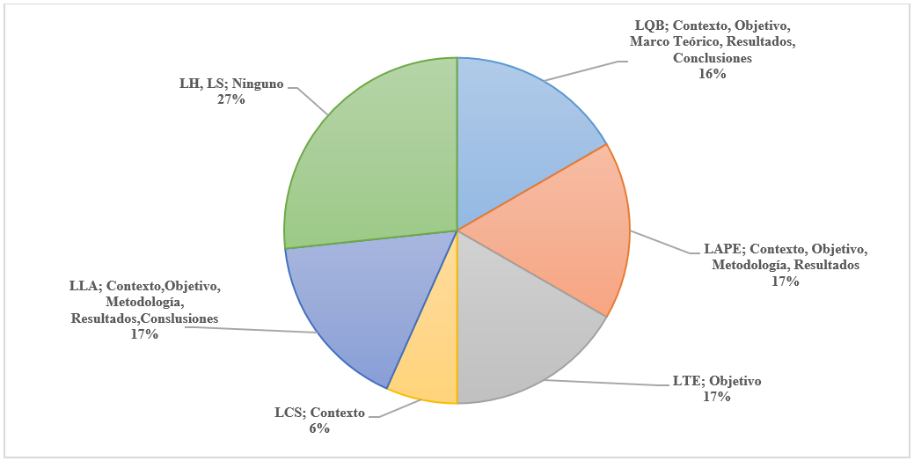
Gráfico 1. MRs en el resumen
A través de las introducciones, LAPE y LTE son quienes presentaron la estructura de mayor organización retórica (6 de 6), seguida de LLA (5 de 6), después se encuentra LQB (4 de 6), LH (4 de 6), LCS (3 de 6) y LS (2 de 6; ver Gráfico 2). Esta consistencia probablemente se deba a que este apartado ha sido el más analizado a lo largo de los últimos treinta y cinco años, tanto en géneros redactados en lengua inglesa (Swales, 1981; Swales, 1990; Swales, 2004) como en española (Acosta, 2006).
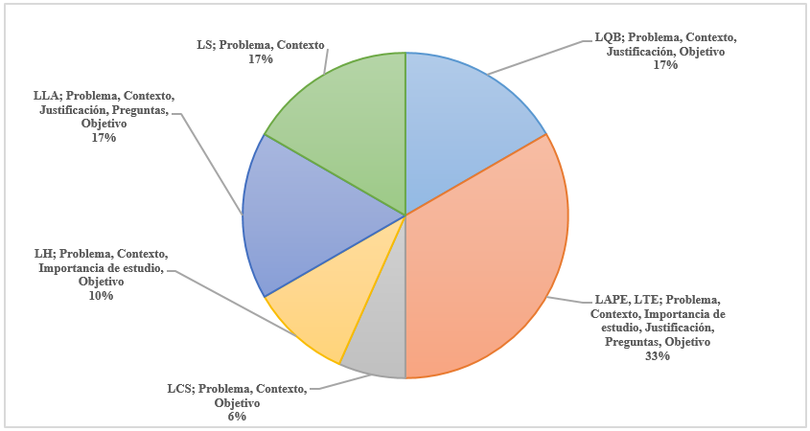
Gráfico 2. MRs en la Introducción
En el Marco Teórico se encontraron cinco diferentes micro estructuras retóricas (ver Gráfico 3), específicamente las de LQB y LAPE (ambos 5 de 5), seguidas por LCS y LLA (ambos 2 de 5), finalmente, LS (1 de 5), LTE y LH (ambos 0 de 5)
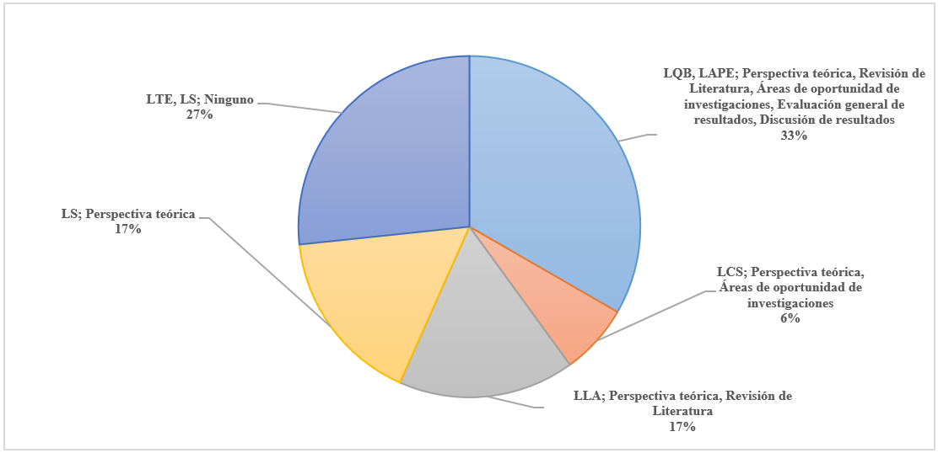
Gráfico 3. MRs en el Marco Teórico
El apartado de Metodología se encuentra estructurado en seis diferentes cánones (ver Gráfico 4). En cada una de las disciplinas presentó múltiples interacciones entre estos MRs, por ejemplo, LQB, LAPE y LTE coincidieron en la cantidad de MRs (4 de 5 cada uno), seguidos por LLA y LS (ambos 3 de 5), finalmente LH que no incorpora este apartado. Sin embargo, en términos discursivos, esta sección no se caracteriza por utilizar conectores instructivos, los cuales son fundamentales para organizar el proceso metodológico que siguió cada investigación (Hyland, 2005; Teberosky, 2007).
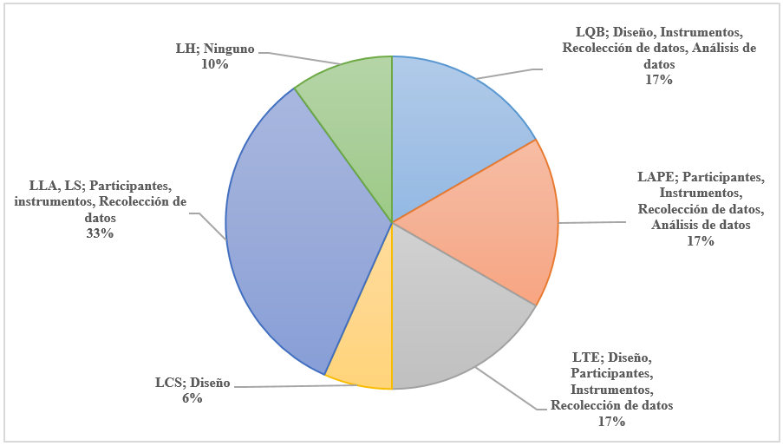
Gráfico 4. MRs en la Metodología
Por otro lado, el apartado de Resultados, en términos disciplinares, sigue una lógica similar, se detectaron 4 micro estructuras (ver Gráfico 5); los que más MRs tuvieron fueron LQB y LLA (ambos 2 de 4), posteriormente LAPE, LTE, LCS y LS (1 de 4 cada uno), finalmente LH no emplea este apartado. En el aspecto que evaluó las características discursivas se puede decir que no emplea marcadores que permitan guiar la lectura o de hacer conjeturas a partir de los hallazgos de otros estudios, tales como: “se puede observar, los resultados sugieren, ésto supone”, lo que sugiere que esta sección cumple con un fin comunicativo propio de un reporte, más que como una discusión de resultados (Hyland, 2005; Teberosky, 2007).
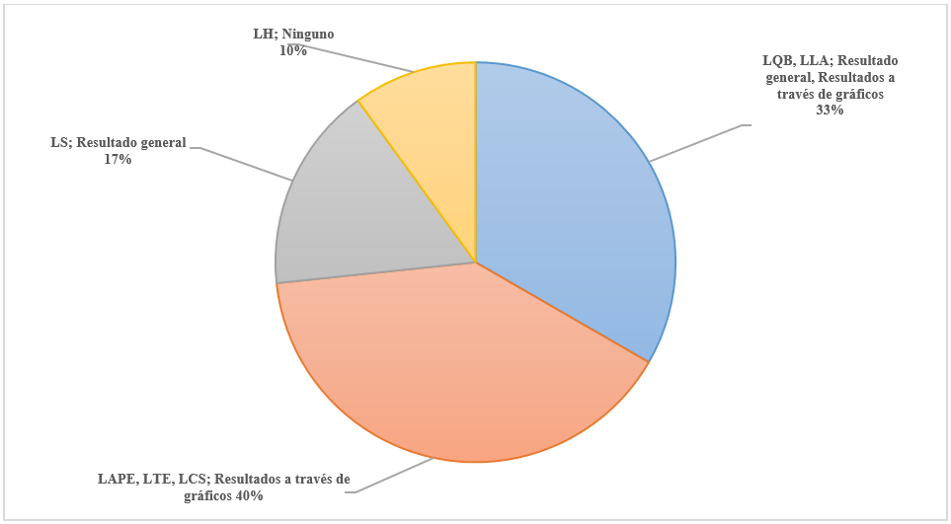
Gráfico 5. MRs en Resultados
Finalmente, en las Conclusiones se encontraron seis diferentes micro estructuras (ver Gráfico 6). En el caso de LQB, LAPE y LLA fue donde más MRs se identificaron (3 de 4), subsecuentemente LTE y LS (ambos 2 de 4), con la menor cantidad se encuentran LCS y LH (ambos 1 de 4). Es preciso mencionar que este apartado sí se encontró en las tesis de LH. Sin embargo, es necesario realizar análisis desde la perspectiva LSF en la cual se indague acerca de cómo se construye el conocimiento en cada disciplina, específicamente en esta sección; pues es donde se demuestra niveles cognitivos y meta cognitivos de más alto nivel (Perales-Escudero, Sima & Valdez, 2012).
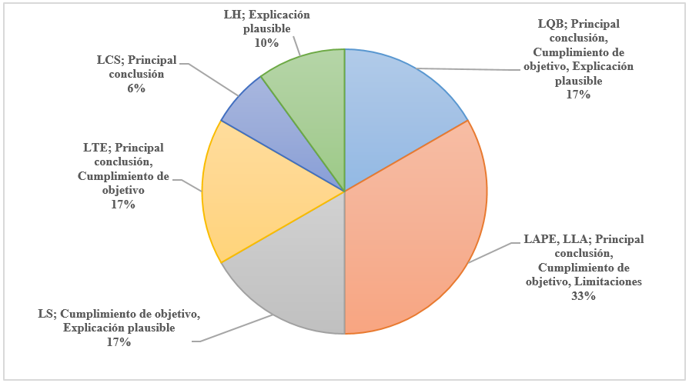
Gráfico 6. MRs en Conclusiones
5. Discusión: Género discursivo de tesis de pregrado en las disciplinas de Educación y Humanidades
El género de tesis de pregrado de esta Facultad cuenta con una estructura dinámica (Bazerman, 1988; Bazerman, Bonini & Débora, 2009) en sus múltiples macro y micro estructuras (van Dijk, 1978; van Dijk, 1980a; 1980b), ésto a través de MR obligados, MR opcionales (Swales, 1981; Swales, 1990; Swales, 2004; Swales & Feak, 2009) y sólo las Palabras Clave no se presentaron en ninguna de las tesis revisadas (ver Anexo A). A continuación, se describe la caracterización de este género; entre paréntesis se suscriben los MRs obligados y entre corchetes los MR opcionales.
- El género de tesis de pregrado en la FCEH cuenta con 13 MR obligados y 17 MR opcionales, una extensión de 90 cuartillas en una estructura general de R, I, MT, M, R, C.
- Resumen: cuenta con 2 MR obligados y 4 MR opcionales {(Contexto) (Objetivo) [Marco Teórico] [Metodología] [Resultados] [Conclusiones]} con extensión de no más de 250 palabras, en general no recibe citación.
- No incluye Palabras Claves.
- Introducción: cuenta con 4 MR obligados y 2 MR opcionales {(Definir problema) (Contexto de la investigación) (Justificación de estudio) [Importancia de estudio] [Preguntas de investigación] (Objetivo)} con extensión del 6.6% de la tesis, recibe el 16% de citas de paráfrasis y 6% de citas textuales.
- Marco Teórico: cuenta con 1 MR obligado y 4 MR opcionales {(Perspectiva teórica) [Revisión de literatura] [Áreas de oportunidad en otras investigaciones] [Panorámica general de estudios] [Discusión entre áreas de oportunidad en investigaciones]} con extensión del 28.8% de la tesis, recibe el 64% de citas de paráfrasis y 78% de citas textuales.
- Metodología: cuenta con 3 MR obligados y 2 MR opcionales {[Definición de diseño] (Participantes) (Instrumentos) (Proceso de recolección de datos) [Proceso de análisis]} con extensión del 6.6% de la tesis, recibe el 12% de citas de paráfrasis y 6% de citas textuales, en general no utiliza discurso instructivo para organizar el proceso metodológico.
- Resultados: cuenta con 1 MR obligado y 3 MR opcionales 1/4 {[Resultado general] (Resultados a través de gráficas) [Contrasta resultados con Marco Teórico] [Contrasta resultados con revisión de literatura]} con extensión del 52.5% de la tesis, recibe el 4% de citas de paráfrasis y 9% de citas textuales, en general no utiliza discurso que permita observar un posicionamiento hacia el conocimiento que construye, ya sea de manera disciplinar o en general.
- Conclusiones: cuenta con 2 MR obligados y 2 MR opcionales 2/4 {(Principal conclusión) (Cumplimiento de objetivo) [Explicaciones plausible] [Limitaciones]} con extensión del 5.5% de la tesis, recibe el 4% de citas de paráfrasis y 3% de citas textuales.
- Referencias: en promedio cuenta con 60 (18.53% actualizadas, 60.44%, no actualizadas, 17.97% sin año de publicación, 3.03% sin autor) y 66 citas; 35 (53.03%) paráfrasis; 31 textuales (46.96%).
- El género de la LH se determinó que no sigue la estructura del IMRC, sólo se estableció su macro estructura (Introducción, cuatro capítulos del cuerpo y conclusión: I, C1, C2, C3, C4, C), cuenta con una extensión promedio de 65 cuartillas, 179 referencias, 112 citas de paráfrasis y 71 textuales.
6. Conclusiones
Como principal conclusión se puede decir que la investigación analizó uno de los puntos claves que hay que tomar en cuenta en el desarrollo de una pedagogía de la lectura y la escritura: Los textos. Sin embargo, aún es necesaria la exploración de las prácticas de enseñanza y aprendizaje en términos didácticos (dentro del aula); pedagógicos (planeaciones, evaluación, currículo), y psicológicos como lectura retórica (Haas & Flower, 1988; Perales-Escudero, 2010a; Perales-Escudero, 2010b; Perales-Escudero & Sandoval, 2016), comprensión lectora y estrategias de lectura (Kintch, 1994; 1998), comprensión de múltiples fuentes (Goldman, 2004; Rouet, 2006; Vega, 2011); y producción-composición, de esta manera, tener más elementos para enfrentarse de cara al problema que implica la alfabetización académica y disciplinar en la universidad (Carlino 2005; Hernández, 2013; 2015; Dreyfus, Humphrey, Mahbob & Martin, 2016).
Por último, tomando en cuenta que se analizó el 38% de las tesis que se han publicado en los últimos cinco años en esta facultad, se puede decir que estos resultados son generalizables al resto de tesis de investigación de la FCEH pero no a las publicaciones de pregrado de otras Universidades o Instituciones de Educación Superior puesto que las prácticas de escritura son dinámicas y los textos varían de acuerdo a la Comunidad Discursiva que participa en su construcción. Sin embargo, sería conveniente seguir esta línea de investigación con un corpus más amplio, lo cual permita hacer afirmaciones más sólidas y diseñar estrategias que permitan aumentar el volumen y calidad de las tesis del nivel pregrado. En este sentido, desarrollar una pedagogía de lectura y escritura académica específica para esta facultad.
7. Bibliografía
Acosta, O. (2006). Análisis de introducciones de artículos de investigación publicados en la Revista Núcleo 1985-2003. Núcleo, 18(23), 9–30. [En línea]. Disponible en: http://ref.scielo.org/6gbkpq. Fecha de consulta: 13 de diciembre de 2016.
Alandia, P. & Limachi, V. (2009). Representaciones sobre la escrituralidad en la educación superior. Revista Página y Signos, 3(5), 73–88. [En línea]. Disponible en: https://www.academia.edu/2557122/Representaciones_sobre_la_escrituralidad_en_la_educaci%C3%B3n_superior. Consulta: 13 de diciembre de 2016.
Austin, J. (1975). How to do things with words. Cambridge: Harvard University Press.
Ávila, A., Carrasco, A., Gómez, A., Guerra, M., López-Bonilla G. & Ramírez, J. (2013). Una década de investigación educativa en conocimientos disciplinares en México: Matemáticas, Ciencias Naturales, Lenguaje y Lenguas Extranjeras 2002-2011. México: ANUIES.
Bañales Faz, G. (2010). Escritura académica en la universidad: regulación del proceso de composición, conocimientos del tema y calidad textual. (Tesis doctoral, Universitat Ramon Llull, España, 2010). [En línea]. Disponible en: http://www.tesisenred.net/bitstream/handle/10803/9281/GerardoBanales_TesisDoctoral_2010_URL_Blanquerna.pdf?sequence=1. Consulta: 13 de diciembre de 2016.
Bazerman, C. (1988). Shaping Written Knowledge: The Genre and Activity of the Experimental Article in Science. Madison. Wisconsin: University of Wisconsin Press. [En línea]. Disponible en: http://wac.colostate.edu/books/bazerman_shaping/. Consulta: 13 de diciembre de 2016.
––– (2009). Genre and cognitive development: Beyond writing to learn. Pratiques, 143(144), 127–138. [En línea]. Disponible en: http://mina.education.ucsb.edu/bazerman/articles/documents/Bazerman2009ArtBeyondWritLearn.pdf. Fecha de consulta: 13 de diciembre de 2016.
Bazerman, C., Bonini, A. & Débora, F. (2009). Genre in a changing world. Colorado: The WAC Clearinghouse and Parlor Press. [En línea]. Disponible en: http://wac.colostate.edu/books/genre/. Fecha de consulta: 13 de diciembre de 2016.
Bolívar, A. & Beke, R. (2000). El discurso académico en inglés para investigadores en humanidades: El caso de los abstracts. Cuadernos de Lengua y Habl, 2(sv), 95–119.
Bolívar, A. (2004). Análisis crítico del discurso de los académicos. Revista Signos, 37(55), 1–12. [En línea]. Disponible en: http://dx.doi.org/10.4067/S0718-09342004005500001. Fecha de consulta: 13 de diciembre de 2016.
Bunton, D. (2005). The structure of PhD conclusion chapters. Journal of English for Academic Purposes, 4, 207–224.
Carlino, P. (2005). Escribir, leer, y aprender en la universidad. Una introducción a la alfabetización académica. Buenos Aires: Fondo de Cultura Económica.
Carrasco, A. & López-Bonilla, G. (Coords.) (2013). Lenguaje y Educación: Temas de investigación educativa en México. Puebla, México: Fundación SM México. [En línea]. Disponible en: http://www.inaoep.mx/~cplorg/pdfs/lye.pdf. Fecha de consulta: 13 de diciembre del 2016.
Castelló, M., Corcelles, M., Iñesta, A., Vega, N. & Bañales, G. (2011). La voz del autor en la escritura académica: Una propuesta para su análisis. Revista Signos, 44(76), 105–117. [En línea]. Disponible en: http://dx.doi.org/10.4067/S0718-09342011000200001. Fecha de consulta: 13 de diciembre de 2016.
Castro, C. & Sánchez, M. (2014). Escribir en la universidad: La organización retórica del género tesina en el área de humanidades. Perfiles Educativos, 37(148), 50–67. [En línea]. Disponible en: http://www.redalyc.org/articulo.oa?id=13236858004. Fecha de consulta: 13 de diciembre de 2016
Castro, C., Domínguez, R., Hernández, L., Reyes, S.& Sánchez, M. (2013). Alfabetización académica y comunicación de saberes: La lectura y la escritura en la Universidad. México: Universidad Autónoma de Tlaxcala.
Chomsky, N. (1976). Aspects of sintax theory. Cambridge: Cambrige University Press.
––– (2002). On nature and language. Cambridge: Cambrige University Press.
Dreyfus, S., Humphrey, S. Mahbob, A. & Martin, J. R. (2016). Genre pedagogy in higher education: The SLATE Project. Nueva York: Macmillan.
Goldman, S. (2004). Cognitive aspects of constructing meaning through and across multiple texts. En N. Shuart-Faris & D. Bloome (Eds.), Uses of intertextuality in classroom and educational research (pp. 313–347). Estados Unidos de América: Information Age Publishing Inc.
Haas, Ch. & Flower, L. (1988). Rhetorical reading strategies and the construction of meaning. College Composition and Communication, 39(2), 167–183. [En línea]. Disponible en: https://www.jstor.org/stable/358026?seq=1#page_scan_tab_contents. Fecha de consulta: 13 de diciembre de 2016.
Halliday, M. (2014). Halliday’s introduction to functional grammar. Routledge: London. [En línea]. Disponible en: https://disciplinas.stoa.usp.br/pluginfile.php/270705/mod_folder/content/0/v.%20Halliday%20%20Matthiessen%20-%20Hallidays%20Introduction%20to%20Functional%20Grammar.pdf?forcedownload=1. Consulta: 13 de diciembre de 2016.
Henríquez, R. & Canelo, V. (2014). Géneros históricos y construcción de la significación histórica: el caso de los estudiantes de Licenciatura en Historia. Onomázein, número especial(9), 138–160. [En línea]. Disponible en: http://www.redalyc.org/articulo.oa?id=134532846009. Fecha de consulta: 13 de diciembre de 2016.
Hernández, L. (2010). La pedagogía basada en género de la lingüística sistémico funcional: aprender la lengua, aprender con la lengua y aprender sobre la lengua. Lingüística Mexicana, 5(1), 67–89. [En línea]. Disponible en: http://amla.org.mx/linguistica_mexicana/Vol_V_1/2010050104a.pdf. Fecha de consulta: 13 de diciembre de 2016.
––– (Ed.) (2015). Idea principal y género discursivo. Propuesta metodológica para la comprensión de lectura escolar desde la teoría textual, la enunciación y el género discursivo. En Estudios en lenguas: Rumbos y perspectivas en México (pp. 113–128). México: Universidad Autónoma de Tlaxcala.
Hopkins, A. & Dudley-Evans, T. (1988). A genre-based investigation of the discussion sections in articles and dissertations. English for Specific Purposes, 7(2), 113–122.
Howitt, D. & Cramer, D. (2008). Introduction to research method in psychology. Inglaterra: Pearson.
Hyland, K. (2000). Disciplinary discourses: Social interactions in academic writing. London UK: Longman.
––– (2005). Stance and engagement: a model of interaction in academic discourse. Discourse Studies, 7(2), 173–192. [En línea]. Disponible en: http://www2.caes.hku.hk/kenhyland/files/2012/08/Stance-and-engagement_a-model-of-interaction-in-academic-discourse.pdf. Fecha de consulta: 13 de diciembre de 2016.
Hymes, D. (1972). On communicative Competence. En J. B. Pride & J. Holmes (Eds.). Sociolinguistics (pp. 269–285). Harmondsworth: Penguin.
Ignatieva, N. (2008). Descripción sistémico-funcional de la escritura académica estudiantil en español. Núcleo, 20(25), 173–198. [En línea]. Disponible en: http://190.169.94.12/ojs/index.php/rev_n/article/view/5168/4976. Fecha de consulta: 13 de diciembre de 2016.
Kintsch, W. (1994). Text comprehension, memory, and learning. American Psychologist. 49(4): 294–303. [En línea]. Disponible en: https://www.ncbi.nlm.nih.gov/pubmed/8203801. Fecha consulta: 13 de diciembre de 2016.
––– (1998). Comprehension: A paradigm for cognition. New York: Cambridge University Press.
Loan, N. & Pramoolsook, I. (2015). Move analysis of results-discussion chapters in TESOL Master’s theses written by Vietnamese students. Language, Linguistics, Literature, 21, 1–15.
Marinkovich, J. & Sálazar, J. (2011). Representaciones sociales acerca del proceso de Escritura Académica: el caso de la tesis en una Licenciatura en Historia. Estudios Pedagógicos, 37(1), 85–104. [En línea]. Disponible en: http://dx.doi.org/10.4067/S0718-07052011000100005. Fecha de consulta: 13 de diciembre de 2016.
Martin, J. R. & Rose, D. (2007). Genre Relations: Mapping Culture. Londres: Equinox Pub.
Münch, L. & Ángeles, L. (1993). Métodos y técnicas de investigación. México: Trillas.
Muñoz, D. (2006). Estructura y patrones léxicos en informes escritos de estudiantes universitarios. Onomázein, 13(sv), 55–71. [En línea]. Disponible en: http://www.redalyc.org/articulo.oa?id=134516555004. Fecha de consulta: 13 de diciembre de 2016.
Paltridge, B. & Starfield, S. (2007). Thesis and dissertation writing in a second language: A handbook for supervisors. Londres: Routledge.
Parodi, G. (2000). La evaluación de la producción de textos escritos argumentativos: una alternativa cognitivo/discursiva. Revista Signos, 33(47), 151 – 166. [En línea]. Disponible en: http://dx.doi.org/10.4067/S0718-09342000000100012. Fecha de consulta: 13 de diciembre de 2016.
––– (2005). Discurso especializado y lingüística de corpus: Hacia el desarrollo de una competencia psicolingüística. Revista Boletín de Lingüística, 17(22), 61–68. [En línea]. Disponible en: http://www.scielo.org.ve/scielo.php?script=sci_arttext&pid=S0798-97092005000100004. Fecha de consulta: 13 de diciembre de 2016.
––– (2008a). Géneros académicos y géneros profesionales: Accesos discursivos para saber y hacer. Valparaíso: Ediciones Universitarias de Valparaíso.
––– (2008b). Lingüística de Corpus: Una introducción al ámbito. Revista de Lingüística Teórica y Aplicada, 46(1), 93–119. [En línea]. Disponible en: http://dx.doi.org/10.4067/S0718-48832008000100006. Fecha de consulta: 13 de diciembre de 2016.
––– (2010). La organización retórica del género Manual a través de cuatro disciplinas: ¿Cómo se comunica y difunde la ciencia en diferentes contextos universitarios?. Boletín de Lingüística, 22(33), 43–69. [En línea]. Disponible en: http://www.scielo.org.ve/scielo.php?script=sci_arttext&pid=S0798-97092010000100003 Fecha de consulta: 13 de diciembre de 2016.
Perales-Escudero, M. & Swales, J. (2011). Tracing convergence and divergence in pairs of Spanish and English research article abstracts: The case of Ibérica. Ibérica, 21(sv), 49–70. [En línea]. Disponible en: http://www.redalyc.org/articulo.oa?id=287023883004. Fecha de consulta: 13 de diciembre de 2016.
Perales-Escudero, M. & Sandoval, R. (2016). La lectura retórica desde la enseñanza discursivo-cognitiva: una alternativa para la alfabetización académica. En G. Bañales, M. Castelló & N. Vega (Coords.), Enseñar a leer y escribir en la educación superior. Propuestas educativas basadas en la investigación (pp. 55–75). México: Cámara Nacional de la Industria Editorial Mexicana. [En línea]. Disponible en: http://www.inaoep.mx/~cplorg/pdfs/eles.pdf. Fecha consulta: 13 de diciembre de 2016.
Perales-Escudero, M. (2010a). Una aproximación a la lectura retórica: La prueba PISA y los alumnos de la licenciatura en idiomas de la UJAT. Perspectivas Docentes, 2(43), 42–52. [En línea]. Disponible en: https://www.academia.edu/1876340/Una_aproximaci%C3%B3n_a_la_lectura_ret%C3%B3rica_La_prueba_PISA_y_los_alumnos_de_la_licenciatura_en_idiomas_de_la_UJAT Fecha de consulta: 13 de diciembre de 2016.
––– (2010b). Literacy in Mexican Higher Education: Texts and Contexts. Puebla, México: Benemérita Universidad Autónoma de Puebla.
Perales-Escudero, M., Sima, E. & Valdez, S. (2012). Movimientos retóricos en las conclusiones de tesis de licenciatura en antropología social: un estudio sistémico-funcional. Escritos Revista del Centro de Ciencias del Lenguaje, 45(sv), 33–60. [En línea]. Disponible en: http://cmas.siu.buap.mx/portal_pprd/work/sites/escritos/resources/LocalContent/53/1/03%20Moises%20Perales,%20Eyder%20Sima%20y%20Sandra%20Valdez.pdf. Fecha de consulta: 13 de diciembre de 2016.
Perales-Escudero, M., Reyes, M. & Hernández, E. (2015). The impact of a linguistic intervention on rhetorical inferential comprehension and metacognition in EFL academic reading: A quasi-experimental, mixed-methods study. Revista Signos, 48(89), 332–354. [En línea]. Disponible en: http://dx.doi.org/10.4067/S0718-09342015000300003. Fecha de consulta: 13 de diciembre de 2016.
Peronard, M. (2002). Conocimiento de estrategias de lectura y metacomprensión. Onomázein, 7(sv), 99–115. [En línea]. Disponible en: http://www.redalyc.org/articulo.oa?id=134518098006. Fecha de consulta: 13 de diciembre de 2016.
Rouet, J.F. (2006). The skills of document use: From text comprehension to Webbased learning. Nueva York: Routledge.
Saboori, F. & Hashemi, M. (2013). A cross-disciplinary move analysis of research article abstracts. International Journal of Language Learning and Applied Linguistics World, 4(4), 483–496. [En línea]. Disponible en: http://www.ijllalw.org/finalversion4437.pdf. Fecha de consulta: 13 de diciembre de 2016.
Searle, J. (1969). Speech Acts: An Essay in the Philosophy of Language. Cambridge: Cambridge University Press.
Spinuzzi, C. (2004). Four ways to investigate assemblages of texts: Genre sets, systems, repertoires, and ecologies. En 22nd Annual International Conference on Design of Communication: The Engineering of Quality Documentation (pp. 110–116). Tenses: Association for Computing Machinery. [En línea]. Disponible en: http://dl.acm.org/citation.cfm?doid=1026533.1026560.
Starfield, S., Paltridge, B. & Ravelli, L. (2012). Why do we have to write?: Practice-based Theses in the Visual and Performing Arts and the Place of Writing. En C. Berkenkotter, V. Bhatia & M. Gotti (Eds.), Insights into Academic Genres (pp. 169–190). Switzerland: Peter Lang Publishing.
Swales, J. & C. Feak (2009). Abstracts and the Writing of Abstracts. Michigan: University of Michigan.
Swales, J. (1981). Aspects of article introductions. Birmingham: University of Aston.
––– (1990). Genre analysis: English in academic and research settings. Nueva York: Cambridge University Press.
––– (2004). Research genres: Explorations and applications. Nueva York: Cambridge University Press.
Tapia, M. & Marinkovich, J. (2011). Representaciones sociales sobre la escritura de la tesis en la formación académica inicial en el área de las Ciencias del Mar. Onomázein, 24(sv), 273–297. [En línea]. Disponible en: http://www.redalyc.org/articulo.oa?id=134522498012. Fecha de consulta: 13 de diciembre de 2016.
Teberosky, A. (2007). El texto académico. En M. Castelló (Coord.), A. Iñesta, M. Miras, I. Solé, A. Teberosky & M. Zanotto Escribir y comunicarse en contextos científicos y académicos (pp. 17–46). Editorial Graó: Barcelona.
van Dijk, T. (1978). La ciencia del texto. Paidós: México.
––– (1980a). Estructura y funciones del discurso. Siglo XXI: México.
––– (1980b). Texto y contexto. Ediciones Cátedra: España.
Vega, N. (2011). Comprensión de múltiples textos expositivos: relaciones entre conocimiento previo y autorregulación. (Tesis doctoral, Universitat Ramon Llull, España, 2011. [En línea]. Disponible enhttp://www.tdx.cat/bitstream/handle/10803/9282/NAVL-TesisDoctoral-2011-Comprension-MT.pdf>] Fecha de consulta: 13 de diciembre de 2016.
Vega, N., Bañales, G. & Correa S. (2011). ¿Cómo los estudiantes universitarios autorregulan su comprensión cuando leen múltiples textos científicos?. XI Congreso Nacional de Investigación Educativa. 1–11. [En línea]. Disponible en: http://www.comie.org.mx/congreso/memoriaelectronica/v11/docs/area_01/2209.pdf>. Fecha de consulta: 13 de diciembre de 2016.

Anexo A. Caracterización del género tesis de pregrado en las disciplinas de Educación y Humanidades
Características retóricas |  |  | Características discursivas
Apartado | MRs obligados | MRs opcionales | Extensión | Cantidad de citas de paráfrasis | Cantidad de citas textuales
Resumen | - Contexto  - Objetivo | - Marco Teórico  - Metodología  - Resultados  - Conclusiones | Extensión de no más de 250 palabras | No recibe | No recibe
Palabras clave | No presenta | No presenta | No presenta | No presenta | No presenta
Introducción | - Definición del problema  - Contexto de la investigación  - Justificación de estudio  - Objetivo | - Importancia del estudio  - Justificación del estudio | 6.6% | 16% | 6%
Marco Teórico | - Definición de la perspectiva teórica desde la cual se analiza el objeto de estudio | - Revisión de literatura  - Áreas de oportunidad en investigaciones  - Panorámica general del estado del conocimiento en el estudio de su objeto  - Discusión de áreas de oportunidad entre las investigaciones | 28.8% | 64% | 78%
Metodología | - Descripciones de participantes u objeto de estudio  - Descripción de instrumentos empleados  - Proceso de recolección de datos | - Definición del diseño de la investigación (Cualitativa, cuantitativa o mixta)  - Proceso de análisis de los datos | 6.6% | 12% | 6%

Resultados | - Explicación de resultados con gráficos | - Resultado general de la investigación  - Contraste entre hallazgos y marco teórico  - Contraste entre hallazgos y revisión de literatura | 52.5% | 4% | 9%
Conclusión | - Principal conclusión  - Cumplimiento del objetivo | - Explicación plausible a los resultados  - Limitaciones de la investigación | 5.5% | 4% | entre 1% y 3%
Referencias bibliográficas | Cuenta con 60 referencias (18.53% actualizadas, 60.44%, no actualizadas, 17.97% sin año de publicación, 3.03% sin autor); 66 citas a lo largo del documento. |  |  | 35 paráfrasis (53.03%) | 31 textuales (46.96%).
Nota: Los resultados de la tabla fueron hechos con base en las LQB, LAPE, LTE, LCS, LLA y LS, debido a que LH no sigue el canon de IMRC.
Nota: La numeración de los MRs obligados y MRs opcionales no corresponde a su aparición en las tesis, específicamente los MRs opcionales, aparecen entre los MRs obligados de manera dinámica.

FCEH se utilizará como seudónimo para no revelar la identidad de la Facultad donde se llevó a cabo la investigación.
No se han incluido los datos del periodo 2011 – 2015; pues de acuerdo al registro oficial del control de egresados en la Facultad, aún no se han capturado todos los datos que permitan identificar la cantidad de estudiantes que se han titulado; tampoco la opción por la que lo hicieron o planean hacerlo.
Sólo se revisaron dos tesis de LCS; pues son las únicas que han producido esa licenciatura en el periodo 2010 – 2015.

